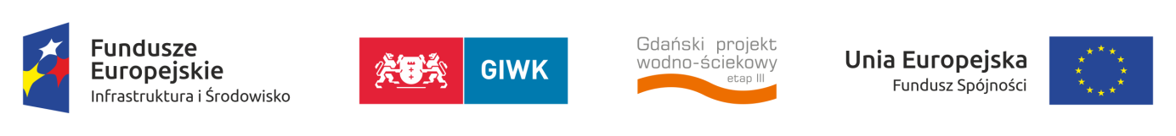

Gdańsk, dn. 29.05.2018 r.

**nr postępowania ZP/100/18**

**INFORMACJA O ZŁOŻONYCH OFERTACH**

dla zamówienia publicznego o wartości szacunkowej przekraczającej kwoty określone w przepisach wydanych na podstawie art. 11 ust. 8 ustawy z dnia 29 stycznia 2004 r. Prawo zamówień publicznych (t. jedn. Dz.U. z 2017 poz. 1579 z późn. zm.) na

**„Rozbudowę systemu monitoringu dla gdańskiego układu wodociągowego**

**– nowe punkty pomiarowe”**

Zamówienie jest realizowane w ramach „Gdańskiego projektu wodno- ściekowego etap III”, który jest dofinansowany ze środków Programu Operacyjnego Infrastruktura i Środowisko, okres programowania 2014 - 2020 (nr umowy o dofinansowanie POIS.02.03.00-00-0269/17-00). Łączna wartość robót budowlanych na obiekcie sieć wodociągowo-kanalizacyjna w Gdańsku, w ramach projektu przekracza równowartość 20 milionów euro.

**Zamawiający:** Gdańska Infrastruktura Wodociągowo-Kanalizacyjna Sp. z o.o., 80-122 Gdańsk, ul. Kartuska 201

Szanowni Państwo,

W postępowaniu złożono jedną ofertę:

|  |  |  |
| --- | --- | --- |
| **l.p.** | **Wykonawca** | **Cena brutto (PLN)** |
| 1 | TECHMEX Sp. z o.o.  ul. Sobieskiego 21A  80-216 Gdańsk | 2.705.966,08 |

Całkowita kwota przeznaczona na sfinansowanie zamówienia: 2 154 546,18 PLN brutto.